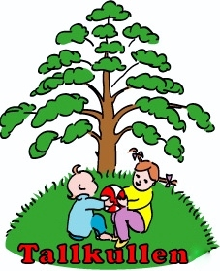
BARNKORT

Barnets namn…………………………………………………………..Personnr……………………………………

Vårdnadshavare ………………………………………………………………………………………………………….

Vårdnadshavare ……………………………………………………………………………………………………………..

Adress……………………………………………………………..Telefonnr……………………………………………

Telefon till Förälder 1 arbete……………………………………………………………………………………….

Telefon till Förälder 2arbete………………………………………………………………………………………….

Annan person som kan kontaktas……………………………………………………………………………….

……………………………………………………………………………………………………………………………………

Annan person som regelbundet hämtar barnet…………………………………………………………..

…………………………………………………………………………………………………………………………………….

Allergier……………………………………………………………………………………………………………………….

…………………………………………………………………………………………………………………………………….

Stelkrampsvaccinerad den / ......................

Andra upplysningar av värde för den som tar hand om mitt barn…………………………….....

…………………………………………………………………………………………………………………………………….

Datum………………………….Förälders underskrift………………………………………………………………

Datum………………………….Förälders underskrift………………………………………………………………

